



La compañía refuerza su estrategia de crecimiento con una nueva adquisición, la undécima desde 2021

DUPLEX Ascensores se convierte en el tercer operador en Granada con la integración de Ascensores de Graná

- Con esta operación, DUPLEX alcanza una cuota de mercado cercana al 12 por ciento en la provincia de Granada y un parque de 2.600 ascensores

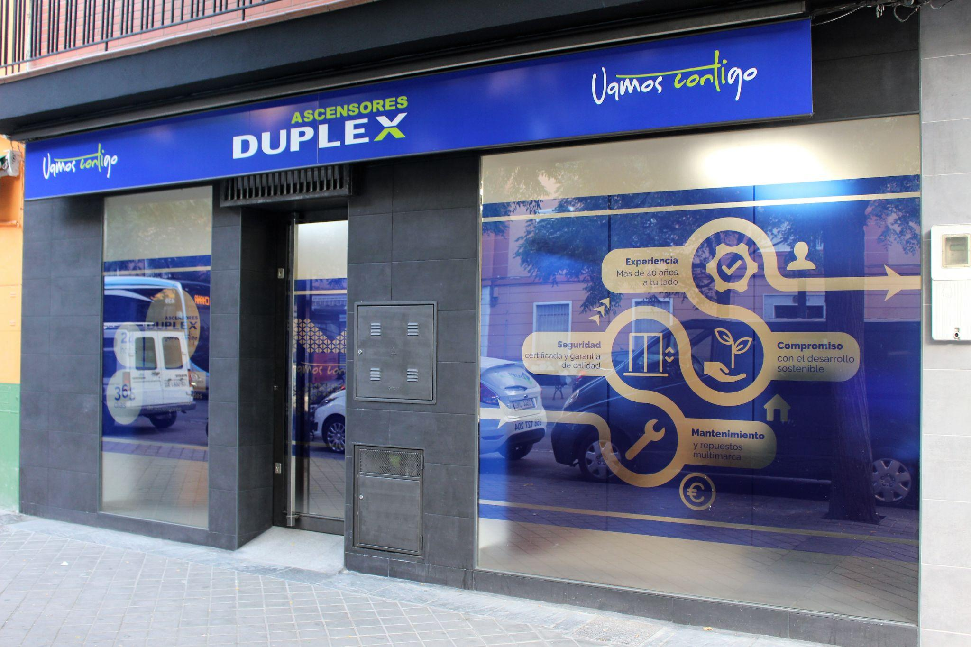

Granada, 11 de junio de 2025 - DUPLEX, empresa española de ascensores multimarca, ha anunciado la integración de Ascensores de Graná, compañía granadina especializada en el montaje y mantenimiento de todo tipo de ascensores, plataformas elevadoras, salvaescaleras, puertas y escaleras mecánicas. Esta operación, además de reforzar la posición de DUPLEX en Andalucía, consolida a la compañía como el tercer operador de la provincia.

Apuesta por el crecimiento en Granada
Con esta adquisición, DUPLEX eleva su parque de ascensores hasta los 2.600 en una provincia que cuenta con más de 21.000 equipos, alcanzando una cuota cercana al 12 % y reforzando su posición como la tercera compañía del sector en Granada. La suma de recursos técnicos y humanos de ambas compañías fortalecerá el servicio a miles de clientes con una gestión más eficiente y cercana. Esta operación se enmarca en la línea de las integraciones de Ascensores IASA en 2024, que contaba con un parque de 800 ascensores, y de Andaluza de Ascensores en 2021, con 500 equipos. Ambas compañías acumulaban una amplia trayectoria, siendo referentes del sector en la provincia.

La apuesta por el talento y la experiencia local permite a DUPLEX continuar ofreciendo un servicio adaptado a las necesidades de cada cliente, manteniendo su cercanía, excelencia y compromiso. Con cada integración, la compañía refuerza su modelo de crecimiento sostenible, al tiempo que, apuesta por la calidad en el servicio, sin perder la esencia local que caracteriza a cada una de las empresas que se suman al grupo.

“La integración de Ascensores de Graná significa sumar talento, compromiso y trayectoria local. Compartimos valores y una misma manera de entender el servicio: cercano, eficiente y centrado en las personas”, afirma Jorge Garzón, responsable regional de Granada, Málaga y Cádiz Oriental de DUPLEX Ascensores
Ascensores de Graná: dos décadas de experiencia y proximidad
Con más de 20 años de trayectoria en el sector de la elevación, Ascensores de Graná se ha consolidado como una marca reconocida a nivel local. Carlos Jesús García, propietario de Ascensores de Graná asegura que : “empezamos como un proyecto pequeño, con la ilusión de ofrecer un servicio de calidad. Unirnos a DUPLEX representa una gran oportunidad para seguir creciendo sin perder nuestra esencia”.

La experiencia de Ascensores de Graná abarca desde la complejidad de los edificios históricos hasta las particularidades de comunidades de vecinos y chalés. Además del mantenimiento, son expertos en la modernización de ascensores antiguos, transformándolos en sistemas modernos, seguros y eficientes. La empresa destaca por su firme compromiso con el cliente, garantizando la atención durante las 24 horas al día, los 7 días a la semana y complementa su actividad con un servicio especializado de puertas automáticas de garaje y puertas automáticas peatonales.

Vitalidad en el sector de la elevación granadino
La integración de Ascensores de Graná pone de manifiesto la vitalidad del sector de la elevación en la provincia, un mercado en constante evolución que juega un papel fundamental en la accesibilidad de edificios tanto históricos como de nueva construcción. Con un parque de más de 21.000 ascensores, Granada se presenta como un escenario estratégico para las empresas del sector y para el mercado de trabajo local.

Aunque la provincia de Granada presenta cifras de desempleo superiores a la media nacional, el sector de la elevación destaca por su capacidad de generar empleo técnico especializado y por su papel clave en la modernización urbana y en la adaptación a la normativa. De esta manera se convierte en un ámbito con perspectivas de crecimiento y estabilidad laboral para los profesionales del sector.

Más sobre DUPLEX Ascensores
Fundada en 1976, DUPLEX es una empresa española de ascensores multimarca con una amplia experiencia en el sector. Está especializada en la instalación, reparación y mantenimiento de ascensores, escaleras mecánicas y puertas automáticas. Con sede en Madrid y presencia en 18 provincias, cuenta con un parque superior a los 30.000 equipos y cerca de 500 profesionales. El compromiso de mejorar la calidad de vida de las personas, a través de la accesibilidad y la sostenibilidad medioambiental, está presente en todas las áreas de la compañía, lo que se traduce en unas instalaciones de calidad y eficientes.

Más sobre Ascensores de Graná
Ascensores de Graná es una compañía granadina fundada en 2011 que se ha consolidado como un referente local en el montaje y mantenimiento de una amplia gama de soluciones de elevación, incluyendo ascensores, plataformas elevadoras, salvaescaleras, puertas mecánicas y escaleras mecánicas. A pesar de su tamaño, ha demostrado una notable capacidad, gestionando 300 de los 21.471 ascensores de la provincia. Miembro de FEPYMA (Federación Española de Pymes de Ascensores), la empresa es reconocida por su servicio impecable, su profundo conocimiento de las necesidades específicas de Granada y su firme compromiso con el cliente, ofreciendo atención 24/7 y una respuesta a emergencias en menos de dos horas en toda el área metropolitana.

https://www.linkedin.com/company/duplex-ascensores/
https://www.facebook.com/DuplexAscensores
https://www.instagram.com/duplexascensores/
twitter.com/duplexascensor
https://www.tiktok.com/@duplexascensores/
https://www.youtube.com/@duplex_ascensores
Contacto prensa
DUPLEX
Javier de Pedro - Responsable de Marketing y Comunicación
608 644 560 / jdepedro@duplexelevacion.es
ACTITUD DE COMUNICACIÓN
Virginia Ayala
692 075 701 / comunicacion@actitud.es

